
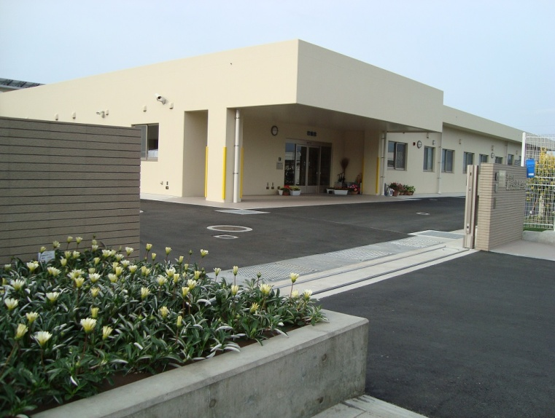
寄宿舎体験入舎の御案内
寄宿舎を利用してみたいけれどいきなり入舎するのは心配

寄宿舎ではどんな生活をしているのか知りたい
寄宿舎が自分に合っているか体験をして確かめたい

そんな児童生徒の声や保護者の皆様の声にお応えして、９月～１２月体験入舎を受け入れています。
下校後から①夕食まで（入浴含む）の体験コース、②宿泊体験コースの２つのコースを用意しています。

日課表
入舎に関して

鹿児島特別支援学校寄宿舎は、学校内の敷地に併設された、県内唯一の肢体不自由の障害を有する児童生徒を対象とする寄宿舎です。
遠隔地（離島を含む）で、居住地内における通学が困難な児童生徒の通学保障の場であるとともに、生活面の指導や集団生活を通して自立を目指すための場でもあります。
入舎については、入舎検討委員会で審議の上、決定します。
＜入舎基準＞
・ 遠隔地、家庭の事情等により通学が困難な者
・ 健康が安定しており、特別な配慮を必要としない者
・ 寄宿舎舎則を遵守できる者
・ 医療的ケア対象者については、すべて自己管理ができ
る者
日課表
日 課 | 月～金 |  | 休 日
起 床 | 6:30 |  | 7:30
洗面・清掃 | 6:30～7:40 |  | 7:30～7:50
朝 食 | 7:50～8:15 |  | 8:00～8:25
登 校 | 8:40
昼 食 |  |  | 12:15～12:40
入 浴 | 下校後 ～17:15 |  | 13:30～17:30
夕 食 | 18:05～18:30
余 暇  学 習 | 18:30～消灯まで
入 室 | 21:00
就寝準備 | 21:00～
消 灯 | 22:00（小学部は21:00）

☆ 寄宿舎の見学については、年間通して随時行っておりますので、いつでも御相談ください。
【まずは、お気軽にお問い合わせください】

鹿児島県立鹿児島特別支援学校 寄宿舎
〒８９２－０８７７
鹿児島市吉野一丁目４２番１号
ＴＥＬ：０９９－２４３－０１１４（学 校）
ＴＥＬ：０９９－２４３－３３５１（寄宿舎）
ＦＡＸ：０９９－２４３－３３５１（寄宿舎）
【担当】教 頭 ： 宇 田
寮務主任 ： 加治木（高等部）
寄宿舎指導員 ： 山 下・川 野

